

**Juhend vana e-PRIA   
teenuste kasutamiseks**

**2024**

# Sisukord

1. Portaali sisenemine 2

**1.1. Vanasse e-PRIAsse liikumine** 2

2. Vana e-PRIA üldised osad 3

**2.1. Vanas e-PRIAs liikumine** 3

**2.2. Dokumendi andmete töötlemine** 5

**2.2.1. Tabelite sorteerimine** 5

**2.2.2. Andmete jagamine mitmele leheküljele** 5

**2.3. Portaali seaded** 5

3. Vana e-PRIA menüü 7

**3.1. Esileht** 7

**3.2. Teenused** 7

**3.3. Kalender** 8

**3.4. Teated** 8

**3.5. Uudised** 8

**3.6. Dokumendid** 9

**3.6.1. Esitamata dokumendid** 9

**3.6.2. Esitatud dokumendid** 9

**3.6.3. Saabunud dokumendid** 11

**3.6.4. Erametsakeskusele esitatud dokumendid** 12

4. Muud teenused 13

**4.1. Dokumendi üleslaadimine** 13

5. Portaalist lahkumine 13

# 1. Portaali sisenemine

e-PRIA portaali saate siseneda vajutades [siia](https://epria.pria.ee/login/#/login).

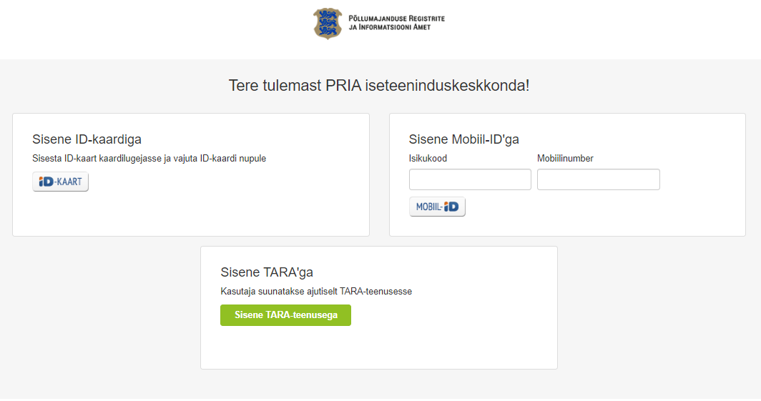

e-PRIAsse sisenemiseks on vaja ID-kaarti või Mobiil-IDd. Siseneda on võimalik ka kasutades TARA (turvaline autentimine asutuste e-teenustesse) teenust, kus lisavõimalusena saab sisse logida kasutades Smart-IDd.

Kontrollige enne taotluse esitamist oma ID-kaardi ja selle sertifikaatide kehtivust ning PIN-koodide olemasolu.

Kui olete loginud esmakordselt e-PRIA iseteeninduskeskkonda ning kasutustingimustega nõustunud, suunatakse teid kontrollima enda andmeid.

e-PRIAs saab tegutseda taotleja ametlik esindaja (äriregistri järgi) või volitatud esindaja. Soovi korral saab esindusõiguslik isik e-PRIA kaudu volitada ka mõnda teist isikut teenuseid kasutama. Selleks tuleb valida e-PRIA ülemiselt menüüribalt „Esindusõigused ja volitused“ ning „Lisa uus volitus“.

## **1.1. Vanasse e-PRIAsse liikumine**

Pärast e-PRIAsse sisse logimist tuleb valida esindatav, kelle nimel tegutsema hakkate. Esindatavat isikut saab muuta ekraani paremas servas oleva rippmenüü kaudu.

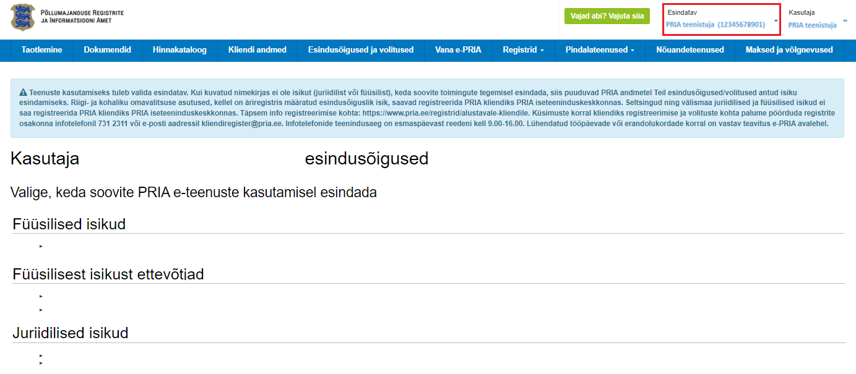

Vana e-PRIA teenuste kasutamiseks valige ülemiselt siniselt menüürealt „Vana e-PRIA“ ja Teid suunatakse vanasse e-PRIAsse.

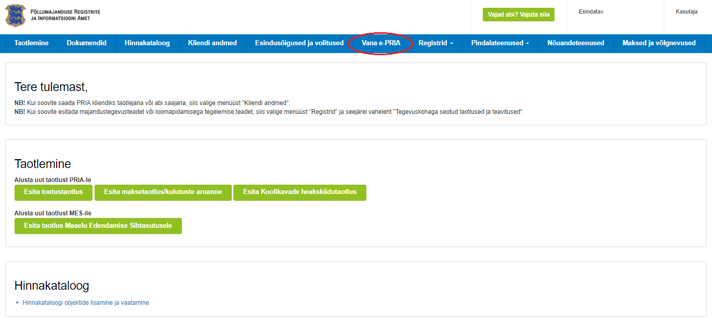

# 2. Vana e-PRIA üldised osad

## **2.1. Vanas e-PRIAs liikumine**

Sellest, kus Te portaalis asute, annab aimu ekraani keskosas kuvatav liikumise teekond. Kõik teekonna osad on lingid, millele klõpsates jõuate vastavasse alajaotusse. Tagasi peamenüüsse saab, kui valida liikumise teekonnast või ülevalt menüüribalt vastav menüü.

Teenuste juures paiknevad järgmised nupud, mille toimimine on kõikide teenuste puhul sama. „Tagasi“ nupud viivad tagasi eelmisele lehele.

NB! Veebilehitseja „Tagasi“ nupp e-PRIA portaalis **ei pruugi töötada**.

„X“ nupp kustutab rea tabelist.

„Lisa uus rida“ nupp lisab tabelisse uue tühja rea.

„Otsi“ nupp käivitab otsingu.

„Kustuta“ nupp kustutab poolelioleva dokumendi ja dokumendi täitmist tuleb uuesti alustada vastavast teenusest.

„Kontrolli andmeid“ nupp salvestab dokumendi ja sellel olevad andmed portaali, dokumendi täitmine jääb pooleli ja see ei ole PRIAle esitatud! Nupu vajutamisel kontrollib süsteem sisestatud andmete terviklikkust ja formaati.

Dokumentide esitamine käib vanas e-PRIAs läbi kolme sammu: täitmine, eelvaade ja esitamine.



1. Täitmise kuval saate andmeid sisestada ja vajadusel dokumendi poolikuna salvestada. Salvestamiseks kasutage nuppu „Salvesta portaali“. Täitmise vaatest edasi liikumiseks vajutage nuppu „Edasi“. Salvestamiseks ja edasiliikumiseks mõeldud nupud asuvad lehekülje allservas.



1. Eelvaate kuvale siirdumisel kontrollib süsteem sisestatud andmete terviklikkust ja formaati ja antakse vigade korral puudustest teada. Andmete kontrollimise tulemusena kuvatakse dokumendi päises kolme liiki teateid: kinnitused, hoiatused ja vead.

Kinnitused annavad lisainfot või teavet dokumendi oleku kohta.



Hoiatused juhivad tähelepanu võimalikele vigadele Teie dokumendil, kuid need ei takista dokumendi esitamist.



Vead tuleb dokumendi esitamiseks eelnevalt kõrvaldada.



Vigade korral suunatakse Teid tagasi andmete sisestamise kuvale. Kui vigu ei ole, on Teil võimalik dokument esitada, muuta või kustutada.

Dokumendi esitamisel on vastavalt teenusele võimalikud kaks protsessi:

1. Dokumendi esitamine digitaalallkirjaga (nupp „Allkirjasta ja esita dokument“):

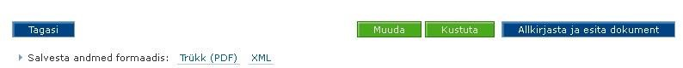

1. Dokumendi esitamine ilma digitaalallkirjata (nupp „Esita dokument“):



1. Kui probleeme ei esinenud, saate dokumendi ära esitada. Selle kohta kuvatakse Teile rohelisel taustal kinnitus dokumendi esitamise kohta.

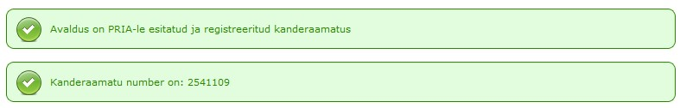

Soovi korral saate endale tellida ka teavituse dokumendi esitamise või kooskõlastamise kohta e-kirja teel (vt Seaded).

1. Kui andmete sisestamisel tekkis viga, suunatakse Teid tagasi dokumendi andmete sisestamise kuvale ja dokumenti PRIAsse ei edastata. Juhised edasiseks tegutsemiseks leiate dokumendi päisesse kuvatavatest veateadetest.

## **2.2. Dokumendi andmete töötlemine**

### **2.2.1. Tabelite sorteerimine**

Tabeleid on võimalik sorteerida vajutades tabeli veergude nime all paiknevate noole kujuga nuppude abil. Kui tegemist on numbrilise väljaga, siis suunaga üles noolele vajutades sorteeritakse tulemus järjestades alates väiksemast numbrist, allapoole suunaga nool järjestab vastupidises suunas. Tekstilise välja puhul sorteeritakse tulemus vastavalt tähestikulisele järjestusele.

**2.2.2. Andmete jagamine mitmele leheküljele**



Peale tabelit asuvad numbrid 1…, 21… jne. on tabeli lehekülgede järjekorranumbrid, millele vajutades kuvatakse vastava numbriga leheküljel olev nimekiri. Kui soovite näha kõiki andmeid, siis vajutage samas reas olevat nuppu „Kõik“.

## **2.3. Portaali seaded**

Portaali seadeid saate muuta portaali päises oleva lingi „Seaded“ alt.



Kui klõpsate lingile „Seaded“, on Teil võimalik seadistada alljärgnevaid tegevusi:

* **alajaotus „Kliendi seaded: teated“**

Kui soovitakse täitmisel oleva dokumendi esitamise kohta saada teavitust kliendi e-posti teel, siis tuleb linnukesega märgistada valik „Soovin dokumendi esitamise teadet PRIA kliendiandmetes olevale e-posti aadressile“ ja/või „Soovin dokumendi kooskõlastamise teateid PRIA kliendiandmetes olevale e-posti aadressile“. Kui soovite e-posti aadressi muuta või selle puudumisel lisada, siis saate seda teha PRIA uues iseteeninduskeskkonnas, valides menüüribalt „Kliendi andmed“. Seadete all kuvatakse e-posti aadress, mis on kantud põllumajandustoetuste ja põllumassiivide registrisse.

* **alajaotus „Kliendi esindaja seaded: esilehe kiirvalikud“**

Võimaldab lisada esindajal teenuseid avalehel olevasse enimkasutatavate teenuste valikusse. Teenuseid saab valida rippmenüüst. See hõlbustab hiljem teenuste leidmist portaalis. Valitud teenused ilmuvad esilehe kiirvalikusse „Teenuste kiirvalik“ järgmisel e-PRIAsse sisse logimisel.

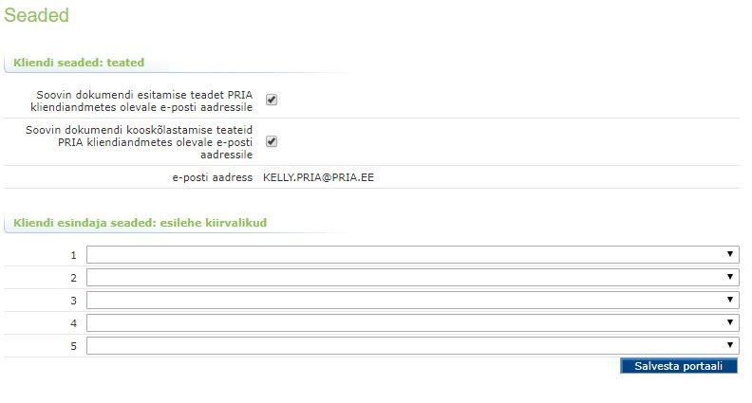

„Salvesta portaali“ nupuga toimub portaali seadete salvestamine ning ekraanile kuvatakse teade, et seaded on edukalt salvestatud.

# 3. Vana e-PRIA menüü

Vana e-PRIA portaali menüü koosneb järgmistest jaotistest:

## **3.1. Esileht**

Portaali esileht koos teenuste menüüga on lähtuvalt uues e-PRIAs valitud esindatavast ja portaali seadete määranguist iga kliendi jaoks erinev.

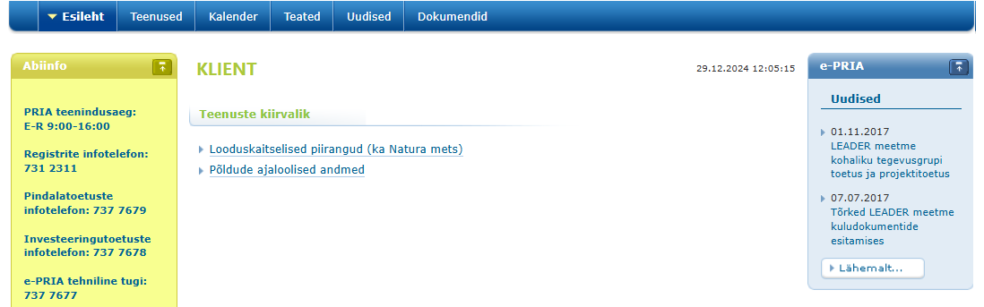

Alajaotuses „Teadmiseks“ kuvatakse info, mis on sisestatud PRIA poolt „Kalendri“ alajaotusse.

Alajaotuses „Teenuste kiirvalik“ kuvatakse nimekiri teenustest, mida saab määrata menüüst „Seaded“ (vt Seaded).

## **3.2. Teenused**

Sellest menüüst leiate kõik võimalikud vana e-PRIA teenused, mida on Teil õigus kasutada.

Kõigi teenuste nägemiseks peate Te olema PRIAs registreeritud toetuste taotlejana. Kui Te ei näe mõnda teenust enda teenuste menüüs, kuid soovite seda kasutada, kontrollige esmalt uues e-PRIAs „Kliendi andmed“ alt, kas olete PRIAs registreeritud toetuste taotlejana.

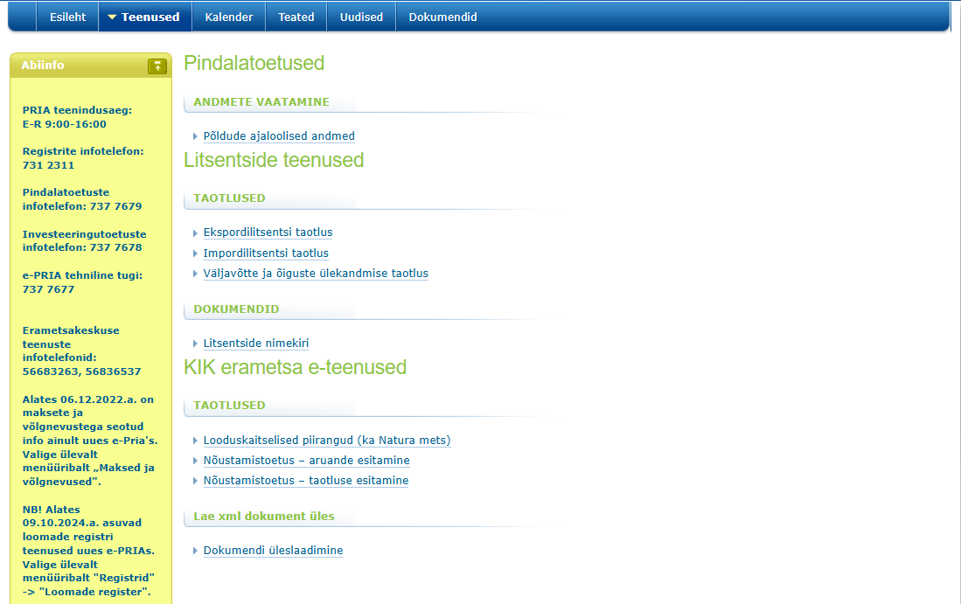

## **3.3. Kalender**

Sellest menüüpunktist leiate kalendrivaate.

## **3.4. Teated**

Teadete lehe leiate peamenüüst, valides „**Teated**“.

Sellelt lehelt leiate Teile PRIA poolt saadetud teated ja infopäringud. Nende kohta kuvatakse järgmised andmed: pealkiri, kuupäev, teema kategooria, olek, saatja, saaja.

Pealkiri on link, millele klõpsates on võimalik näha teate sisu.

Kõiki tabeli veergusid saab sorteerida tabeli päises asuvate noolte abil (vt Tabelite sorteerimine).

Teate märkimisel (tehes linnukese märkeruutu veerus „Kustuta“) on võimalik teade kustutada, klõpsates lehekülje allservas asuval nupul „Kustuta valitud teated“.

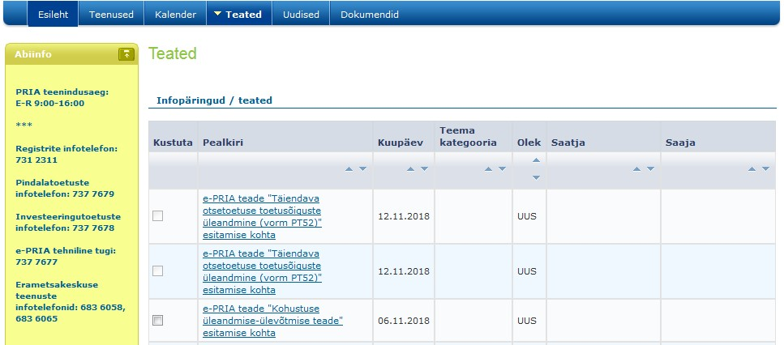

## **3.5. Uudised**

Uudiste lehe leiate peamenüüst, valides „Uudised“.

Lehel kuvatakse tabel kõikide vana e-PRIA avalike uudistega. Klõpsates uudise pealkirjale saate vaadata vastavat uudist täispikkuses.

Uudiseid on võimalik näha ka esilehe parempoolsest paneelist „e-PRIA“. Uudistega on võimalik lähemalt tutvuda, kui klõpsate paneeli allservas oleval nupul „Lähemalt…“.

**Uudiste vaatamine**

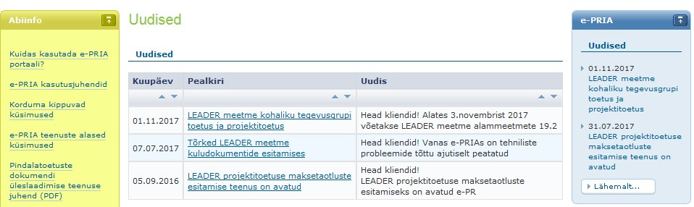

Uudised asuvad tabelis, mille lahter „Kuupäev“ märgib uudise sisestamise kuupäeva. Kõiki tabeli veergusid saab sorteerida tabeli päises asuvate noolte abil (vt Tabelite sorteerimine).

## **3.6. Dokumendid**

### **3.6.1. Esitamata dokumendid**

Kõik dokumendid, millega olete vanas e-PRIAs tegelenud, kuid mida ei ole veel PRIAle esitatud, leiate peamenüüst „Dokumendid“ → „Esitamata“.

Kõik avanevas tabelis nähtavad dokumendid on esitatud linkidena. Vormil on nähtav dokumendi viimati salvestamise kuupäev, dokumendi nimetus ja staatus. Dokumenti on võimalik avada, kui klõpsate dokumendi nimetusel.

Tabeli päises olevate noole kujuga nuppude abil on võimalik dokumente sorteerida (vt Tabelite sorteerimine).

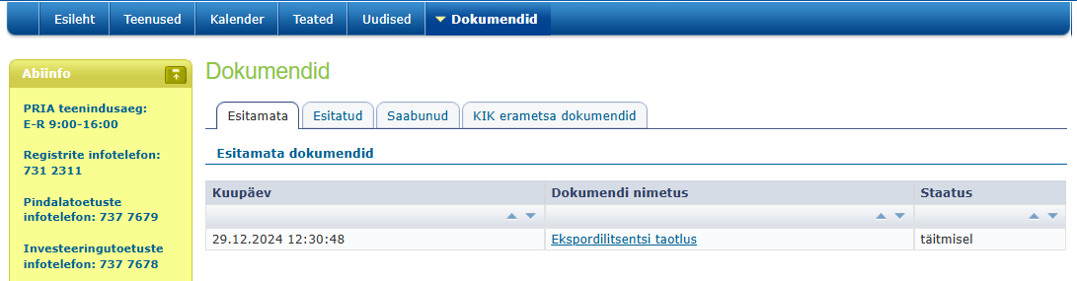

Dokumendi pealkirjale klõpsates avaneb dokumendi sisu. Vastavalt dokumendi staatusele kuvatakse dokumendi esitamise protsessi vaated. „Täitmisel“ staatusega avaneb täitmise vaade ja saate jätkata dokumendi täitmist. „Kinnitatud“ staatusega avaneb esitamise vaade ja saate dokumendi ära esitada.

### **3.6.2. Esitatud dokumendid**

Kõik kliendi ja tema esindajate poolt vana e-PRIA kaudu PRIAle esitatud dokumendid leiate peamenüüst „Dokumendid“→ „Esitatud“.

Dokumenti saab otsida dokumendi nimetuse, dokumendi esitamise ajavahemiku (alguskuupäev, lõppkuupäev), kanderaamatu numbri (dokumendi registreerimise numbri), viitenumbri (taotluse numbri) ja esitamise viisi järgi. Päringu teostamiseks vajutage nuppu „Otsi“.

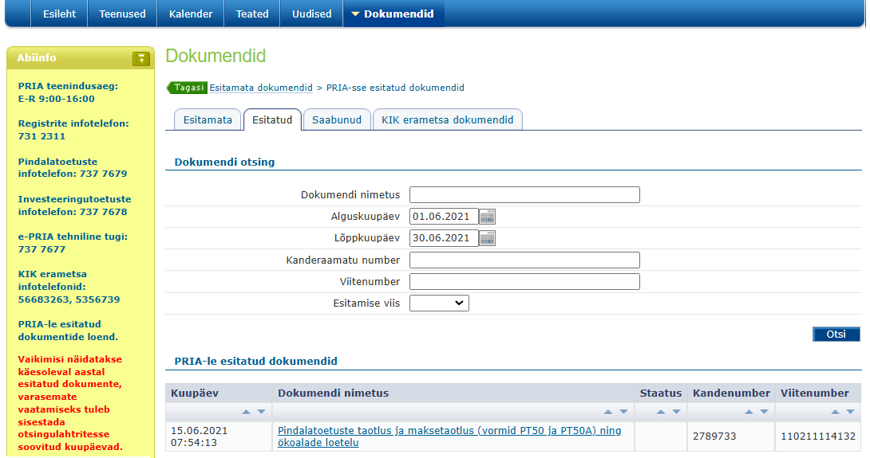

Dokumendi nimetusele klõpsates avaneb dokumendi eelvaade: dokumendi nimetus, kanderaamatu number, viitenumber, kliendi nimi, dokumendi esitaja, esitamise kuupäev, dokumendi PRIAsse esitamise viis, seisund.

Dokumendi eelvaatel näete järgmisi võimalikke tegevusi: „Vaata“, „Vaata vormi“, „Muuda“ ja „Annulleeri“. Olenevalt dokumendist võivad valikud olla kas aktiveeritud või mitteaktiivsed. Kui tegevus on aktiveeritud, on võimalik tegevuse nimetusele klõpsates nimetatud tegevust teha:

* „Vaata“ – esitatud dokumendi vaatamine .pdf vormingus;
* „Vaata vormi“ – lingi kaudu pääseb esitatud dokumendi vormile, muuta midagi ei saa;
* „Muuda“ – esitatud dokumendi muudatusavalduse esitamine;
* „Annulleeri“ – esitatud dokumendi annulleerimisavalduse esitamine.

Alljärgneval pildil oleva dokumendi puhul on võimalik dokumenti ainult vaadata:

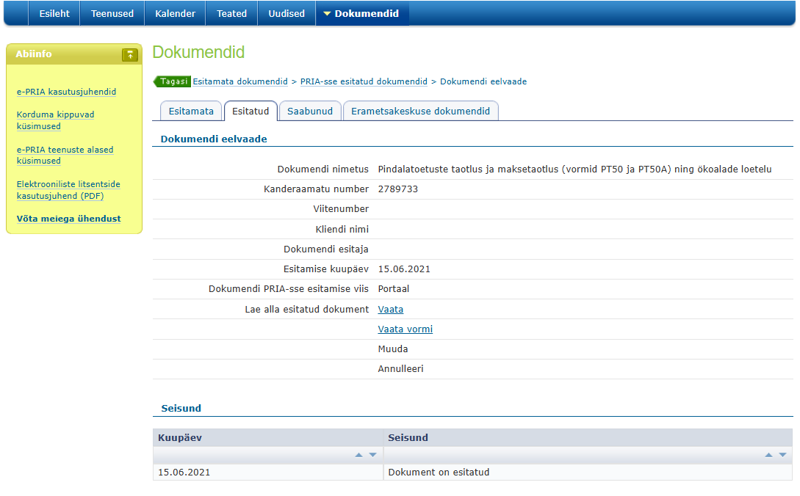

### **Esitatud dokumendi muutmine/annulleerimine**

„Muuda“ ja „Annulleeri“ link aktiveerub vaid juhul, kui vastava dokumendi puhul on muutmine või annulleerimine lubatud.

### **3.6.3. Saabunud dokumendid**

PRIA koostatud dokumendid (nt 2021. ja varasemate aastate toetuste otsused) leiate peamenüü „Dokumendid“ alajaotusest „Saabunud“.

Dokumenti saab otsida dokumendi nimetuse, saabumise ajavahemiku (alguskuupäev, lõppkuupäev), kanderaamatu numbri ja viitenumbri (taotluse numbri) järgi. Päringu teostamiseks vajutage nuppu „Otsi“.

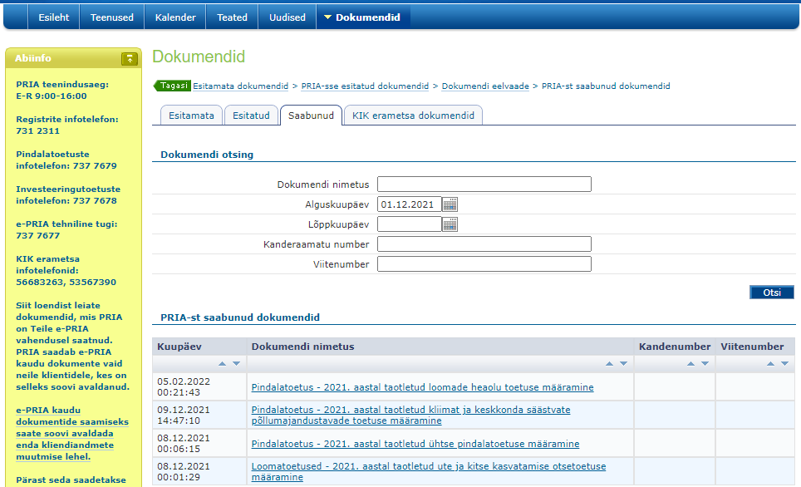

Dokumendi nimetusele klõpsates avaneb dokumendi eelvaade: dokumendi nimetus, kanderaamatu number, viitenumber, kliendi nimi, dokumendi koostaja, kontakttelefon, e-mail, koostamise kuupäev, dokumendi kliendile saatmise viis ja dokumendiga seotud failid. Dokumendiga seotud failide tabelis on teile PRIA poolt saadetud dokumendid, mis avanevad faili nimele klõpsates.

Veerus „Vaadatud“ kuvatakse kuupäeva, millal on klient dokumenti vaadanud.

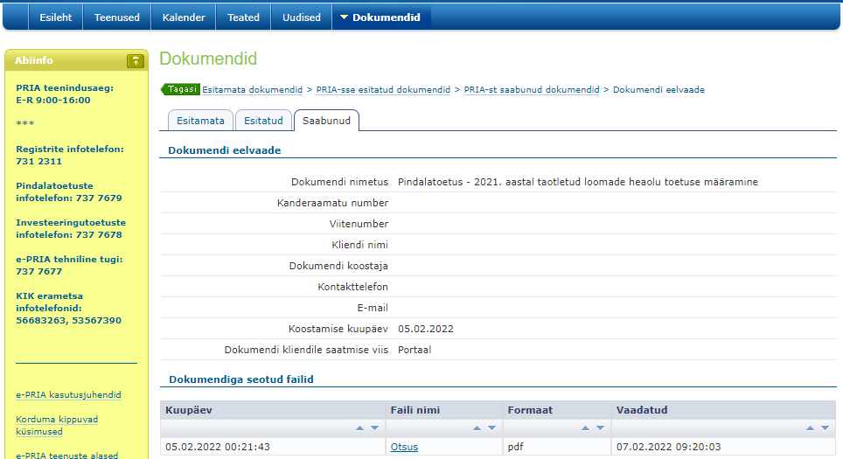

### **3.6.4. KIK erametsadokumendid**

Kuvatakse Keskkonnainvesteeringute Keskusele esitatud dokumendid.

Dokumenti saab otsida esitamise ajavahemiku (alguskuupäev, lõppkuupäev), dokumendi numbri ja toimiku numbri järgi. Päringu teostamiseks vajutage nuppu „Otsi“.

# 4. Muud teenused

## **4.1. Dokumendi üleslaadimine**

Portaalis on võimalus sooritada ka massilist andmete esitamist XML dokumendi abil. Seda teenust on kasulik kasutada näiteks aretusühistutel. Eelnevalt tuleb andmete struktuur PRIAga kooskõlastada.

Uue dokumendi üleslaadimiseks valige peamenüüst „Teenused“, seejärel liikuge avanenud teenuste nimekirjas „Lae xml dokument üles“ kategooriani ning klõpsake lingil „Dokumendi üleslaadimine“.

Sellel lehel on võimalik üles laadida XML dokumenti. Dokumendi üleslaadimiseks vajutage nupule „Browse…“ (eesti keeles „Sirvi“), valige enda arvutist dokument, vajutage nupule

„Open“ (eesti keeles „Ava“) ja lõpuks vajutage nupule „Lae dokument“.

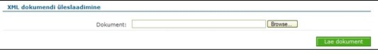

Nupp „Lae dokument“ avab XML dokumendi põhjal teenuse XHTML vormi, mida on võimalik edasi täita ja esitada.

# 5. Portaalist lahkumine

Portaalist lahkumiseks ja turvaliseks väljalogimiseks vajutage portaali päises olevat linki „Lahku portaalist“.

